ШКОЛЬНИКИ - УЧАСТНИКИ ПРОЕКТА ПСИ ПОКОЛЕНИЕ
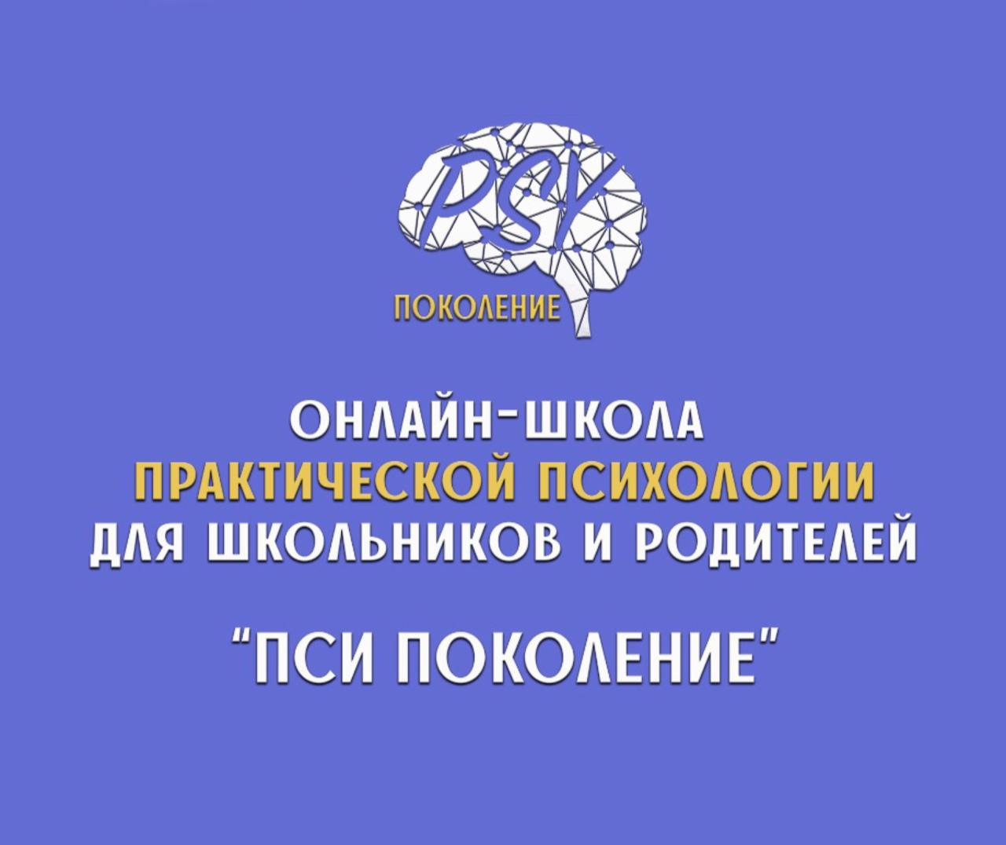
Ученики нашей школы станут участниками проекта «Пси поколение».
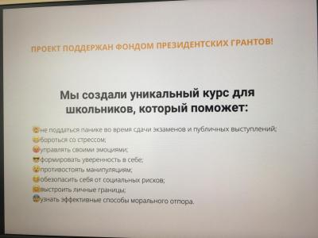
Данный проект является победителем Фонда президентских грантов и реализуется командой настоящих профессионалов. Программа обучения разработана профессорско-педагогическим коллективом КубГУ, практикующими психологами и специалистами по дистанционному обучению.

Проект «Пси поколение» поможет школьникам обрести гибкие навыки Soft Skills, получить знания из области практической психологии.
Программа проекта представлена несколькими блоками:
1. Уверенность в себе, способы её укрепления;
2. Эмоции человека и формирование эмоционального интеллекта;
3. Навыки снятия стресса и контроля волнения;
4. Преодоление барьеров межличностного общения.
Всё это и не только школьники узнают, приняв участие в проекте!
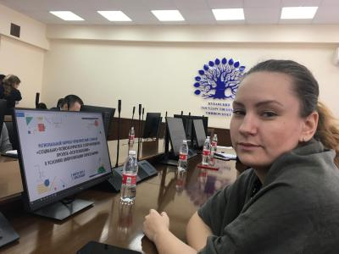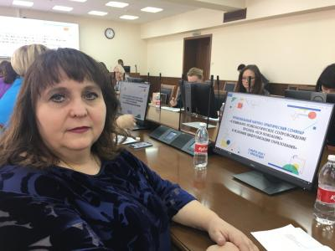

КОГДА СТАРТ БЕСПЛАТНОГО ИНТЕНСИВА?
Проект стартует уже 10 марта 2020 года. После обсуждения участия в проекте с родителями школьники регистрируются на специальной платформе.

http://k2o.site/psypokolenie

Бесплатно можно принять участие в интенсиве от Пси поколения, обучение будет длиться 10 дней. 10 дней, 15 заданий, возможность узнать себя лучше и подробнее.
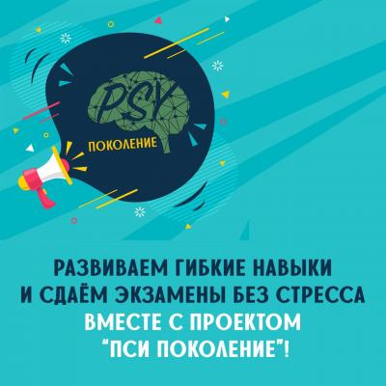

КТО МОЖЕТ СТАТЬ УЧАСТНИКОМ ПРОЕКТА?
Участником проекта могут стать школьники 8-11 классов со всей России, которые прошли регистрацию.
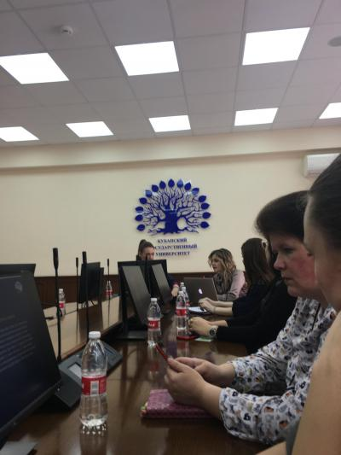

Мы в Инстраграмм:

https://instagram.com/psypokolenie?igshid=12imfoucxrt8y

Мы ВКонтакте:

https://vk.com/psypokolenie

Переходите по ссылке и подробно знакомьтесь с проектом, который научит, как:
+ не поддаться панике во время сдачи экзаменов и публичных выступлений;
+ бороться со стрессом;
+ управлять своими эмоциями;
+ формировать уверенность в себе;
+ говорить 'нет' и противостоять манипуляциям.

